云南云天化股份有限公司
2024年校园秋季招聘公告

一、公司简介
云南云天化股份有限公司（以下简称：云天化股份）是一家具有核心资源优势的综合性大型国有控股上市公司（证券代码:600096），是以磷产业为核心的优秀磷肥、氮肥、共聚甲醛制造商，主营肥料及现代农业、磷矿采选、精细化工、商贸物流等产业，磷矿采选能力、聚甲醛产能规模均居全国前列，磷复肥产能规模居亚洲前列。
公司成立于1997年7月，目前旗下拥有40余家分子公司，员工总数超过1万人，在云南、重庆、内蒙古等10余个省市建有生产基地，在中东、东南亚地区设立了销售公司，销售网点分布于世界各地。2022年公司实现营业收入753.13亿元，利润总额85.23亿元，先后入选国务院国资委“管理标杆企业”、“公司治理示范企业”，2023年《财富》中国上市公司500强排行榜第181位。
公司遵循“立根大地、志博云天”的企业精神，倡导以“奋斗者为本、以价值创造者为本”的“两本”文化，致力打造核心竞争力强、市场影响力大的旗舰型龙头上市公司，发展成为世界级的肥料及现代农业、精细化工产品提供商。

二、招聘对象
2024年应届毕业生、2023年保留应届生身份毕业生（国内毕业生应取得相应学历、学位证书；归国留学生应取得相应学历、学位证书，并获得国家教育部出具的学历学位认证证书）。
三、招聘岗位
公司及下属单位面向社会及高校毕业生招聘73个岗位，具体请扫描《云天化股份2024年校园秋季招聘计划》。
四、福利待遇
公司提供六险二金、带薪年休假、工作午餐、节假日福利慰问及重大疾病保险、健康体检等福利待遇。
五、招聘流程
（一） 报名
1.报名渠道：请扫描二维码投递至相应岗位。
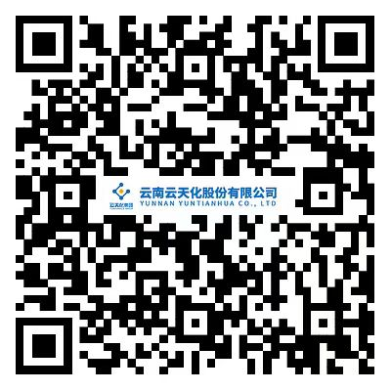
2.报名时间：2023年10月8日-2023年11月30日（在此期间招聘岗位招满即止）。
3.每名应聘者限报一家单位，各单位限报一个岗位。
4.请按要求准确真实提交报名材料，所有应聘材料不予退还。凡本人填写、提交信息错误的由本人自行负责；填写信息弄虚作假的，一经查实立即取消招聘或录用资格。
（二）资格审查
根据用人单位岗位任职资格条件对应聘人员简历进行筛选审核，审核通过人员进入下一环节。
（三）综合考评
公司及下属用人单位根据需要，设测评、笔试、面试等环节，具体形式与时间安排以用人单位通知为准，请各位应聘者在应聘期间保持手机通常，因通讯不畅导致无法联系上应聘者的，视为应聘者主动放弃。
（四）录用
根据综合考评成绩，择优录取。
（五）体检
根据用人单位制度要求组织入职体检，时间和地点另行通知。
（六）入职报到
拟录用人员需在用人单位发放录用通知书要求时间内给予回复，入职体检合格后到用人单位办理正式入职手续。
六、不予录用情形
1.应聘人员在综合考评、体检等任一环节未满足条件者，均不予录用；
2.录用通知下发后，拟录用人员必须在规定时间内持相关材料报到，逾期不报到者，视为自动放弃录用资格；
3.有违法、犯罪或违纪嫌疑尚未查清的，或立案审查尚未结案者；
4.受学校党纪处分、政务处分、组织处理未满规定时限或处分尚未解除者；
5.已与其他单位建立有劳动合同关系的；
6.个人征信有不良记录的;
7.国家法律、法规规定不得录用的。
上述情况如有瞒报谎报，一经查实公司及下属用人单位有权无条件取消录用资格，且无需承担任何违约责任。如届时您已签订劳动合同，则公司及下属用人单位有权单方解除该合同，且无需承担任何违约责任。

七、其他
1.本公告未尽事宜，由公司及下属用人单位人力资源部门负责解释。
2.报名咨询电话：详见2024年校园秋季招聘计划。
3.云天化集团有限责任公司2024年高层次人才秋季校园招聘请点击下方链接投递简历。http://campus.51job.com/yth2024/

云南云天化股份有限公司
2023年10月8日

